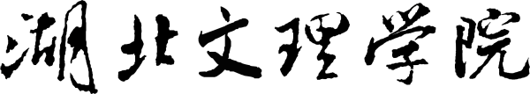
本 科 生 课 程 报 告 封 面

课程名称： | 机器学习实验
课程编码： | 2351303
报告题目：
学 号：
姓 名：
班 级：
授课教师： | 曾梦

评分标准及分值 |  | 选题契合  （分值15） | 报告内容与代码实现  （分值40） |  | 实验分析  （分值30） |  | 报告规范  （分值15）
评分
注：以上为参考标准，授课教师根据需要对评分标准进行调整
评语：

总 评 分 |  |  | 评阅教师: | 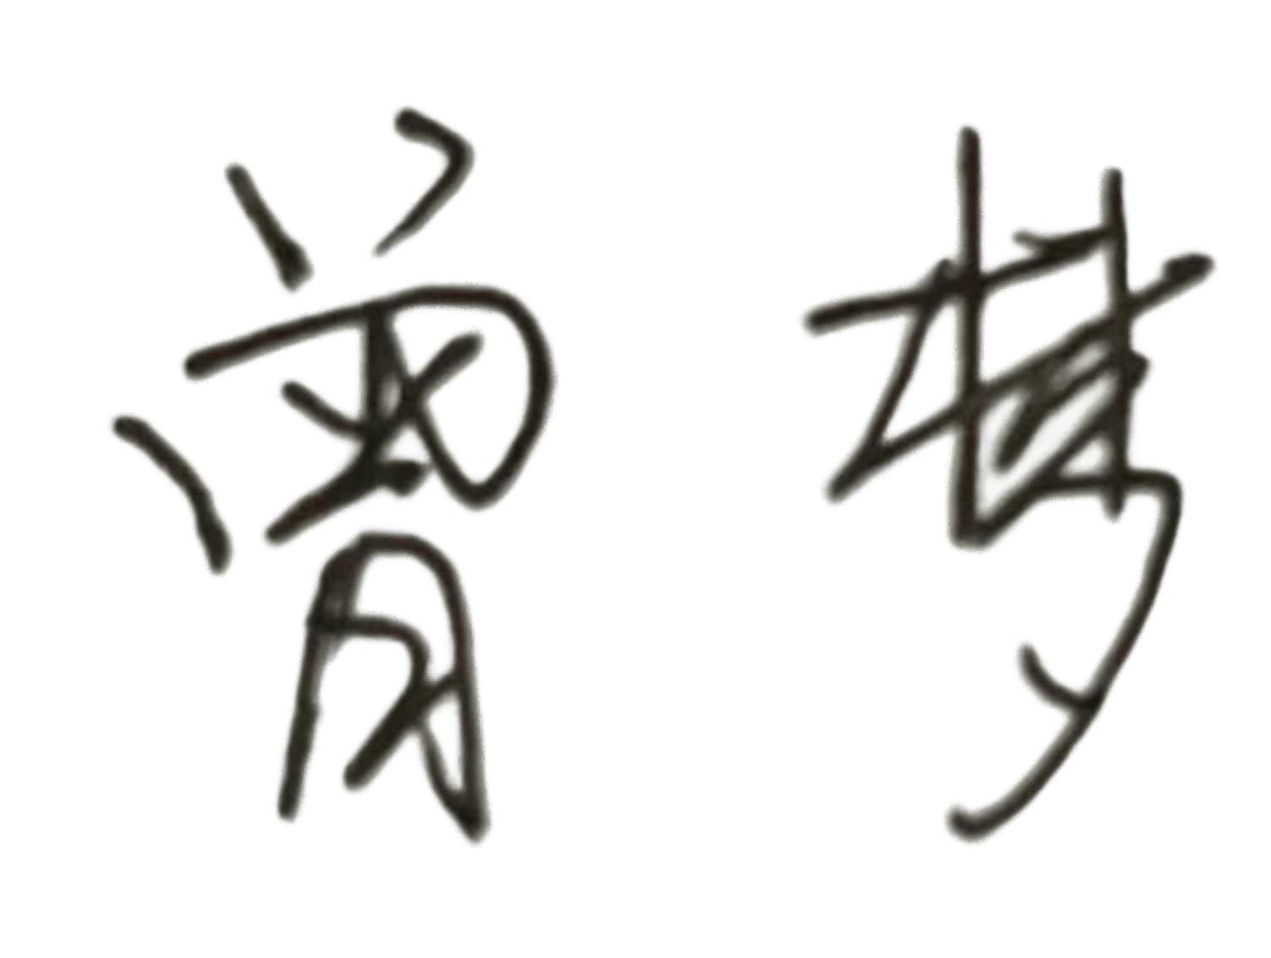 |  | 评阅时间  2026年 月 日
注：
1、报告中所有红色字体部分为解释说明，提交论文时请删除！
2、本报告与《机器学习》课程报告主题一致，但侧重代码与实操，因此题目中可以增加“实现”、“应用”等词（可包括但不限于）。
3、报告可使用AI和网上资料作为辅助学习，但不可直接将AI的内容复制粘贴，否则成绩无效！
人员分配：（简述本项目的人员分配情况，每个同学都要在本报告的撰写中体现工作量，作为评分依据）

摘要：（概括实验主题、核心任务（如“实现K-Means物流配送聚类”）、实验目标（如“掌握算法代码实现、结果可视化方法”）。）（150-250字）

关键词：3-5个关键词

- 实验环境与技术准备（说明实验所使用的开发环境（Anaconda、PyCharm）、Python库（sklearn、numpy、matplotlib）、数据集来源（如公开数据集、模拟数据集），体现实验准备的完整性。）（150-250字）

- 实验原理与实验方案（简要概述实验涉及的算法原理（无需重复理论推导），明确实验步骤（如“数据预处理→模型构建→参数调优→结果验证”）、实验变量与评价指标（如聚类准确率、回归均方误差）。）（200-300字）

- 实验过程与代码实现（分步骤阐述实验操作流程，粘贴关键代码（含详细注释），说明代码逻辑（如数据读取、模型训练、异常处理），体现代码规范性与可复用性）（200-300字，不包含具体代码）

- 实验结果与可视化分析（呈现实验结果（如分类准确率、聚类结果图表），通过matplotlib等工具实现结果可视化（如混淆矩阵、聚类散点图），结合代码实现细节解读实验现象）（300-400字）

- 实验总结与反思（总结实验达成的目标、实操收获，反思实验的局限性（如“数据集规模对结果的影响”），提出改进方向（如“引入交叉验证优化模型”）。）（200-300字）

